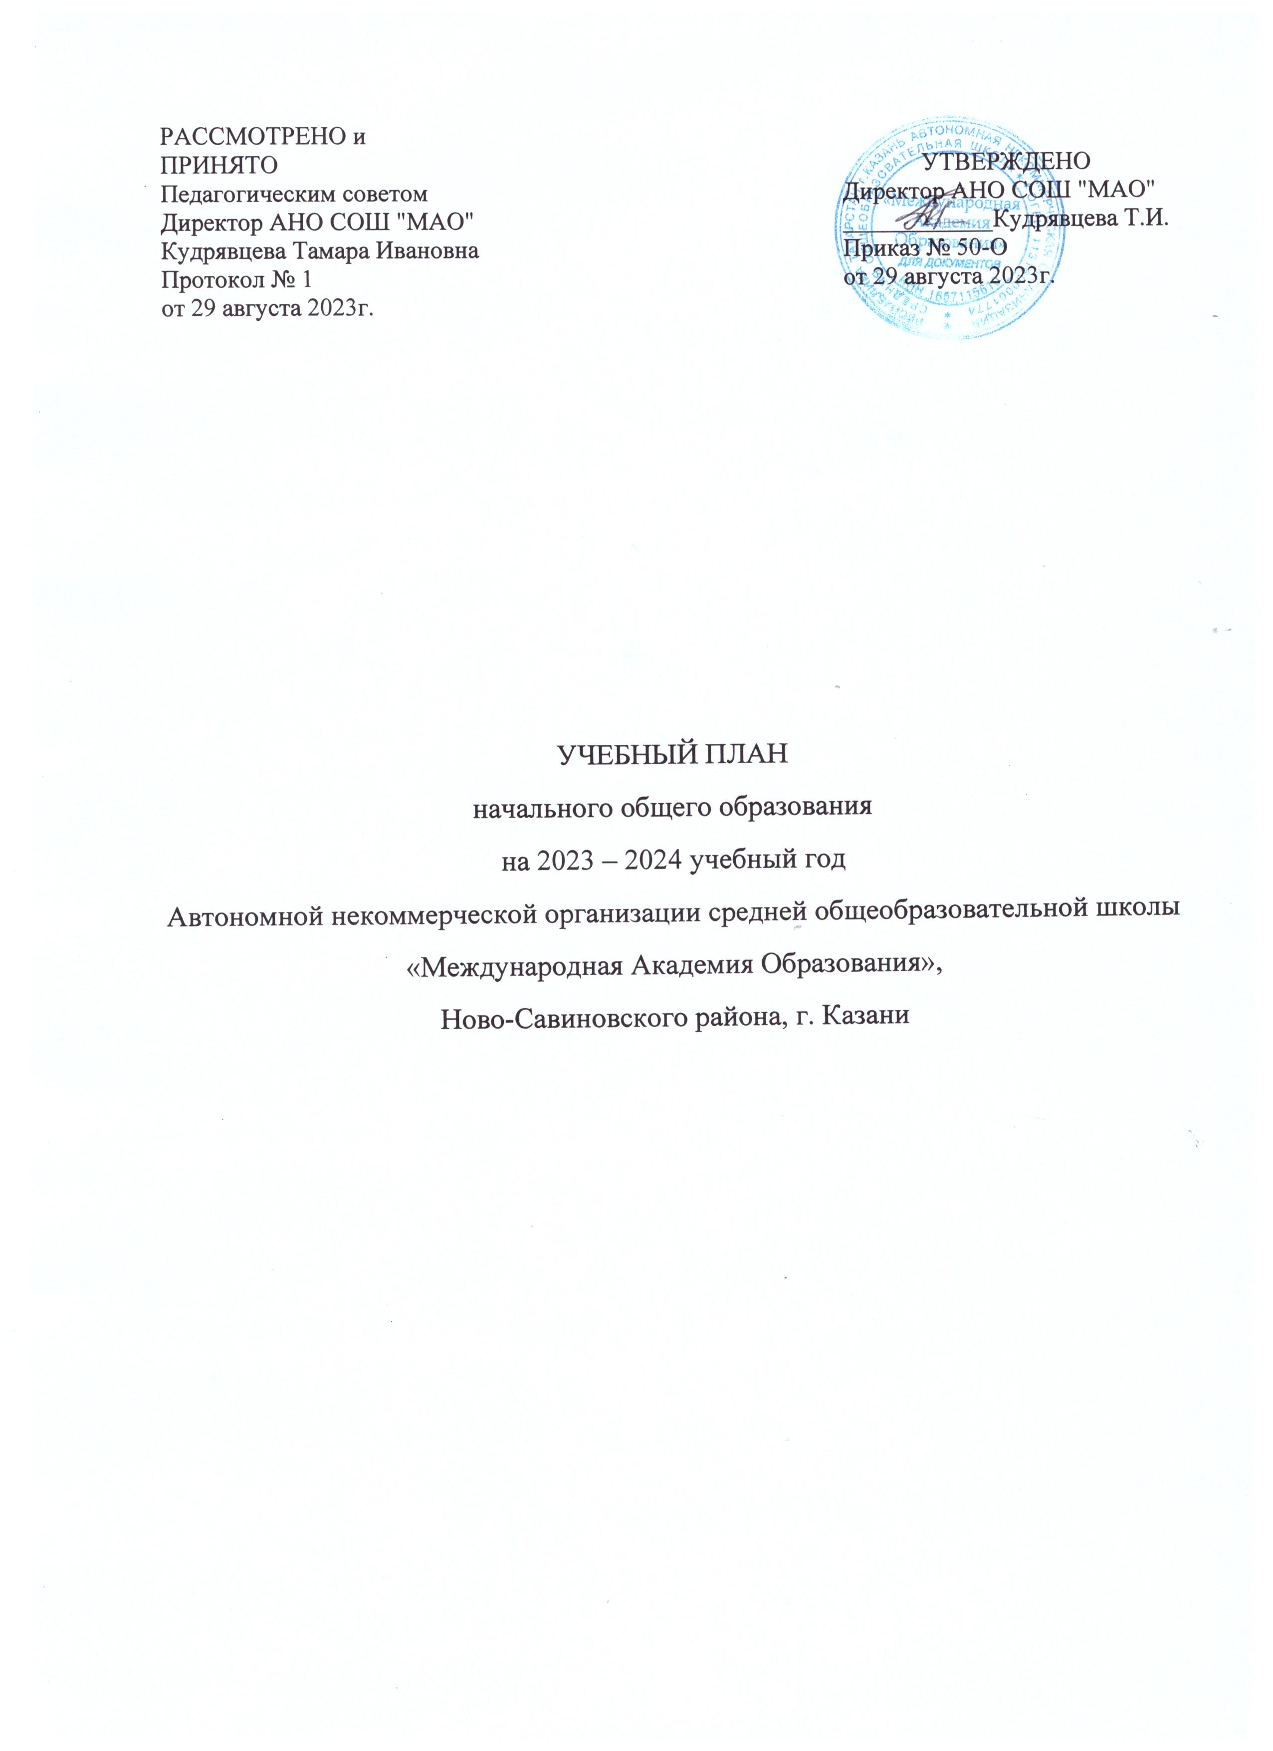

ПОЯСНИТЕЛЬНАЯ ЗАПИСКА

Учебный план начального общего образования Автономной некоммерческой организации средней общеобразовательной школы "Международная Академия Образования" (далее - учебный план) для 1-4 классов, реализующих основную образовательную программу начального общего образования, соответствующую ФГОС НОО (приказ Министерства просвещения Российской Федерации от 31.05.2021г № 286 «Об утверждении федерального государственного образовательного стандарта начального общего образования», Приказ Министерства образования и науки Российской Федерации от 06.10.2009 г. № 373), фиксирует общий объём нагрузки, максимальный объём аудиторной нагрузки обучающихся, состав и структуру предметных областей, распределяет учебное время, отводимое на их освоение по классам и учебным предметам.
Учебный план является частью образовательной программы Автономной некоммерческой организации средней общеобразовательной школы «Международная Академия Образования ( далее – АНО СОШ «МАО»), разработанной в соответствии с ФГОС начального общего образования, с учетом Федеральной образовательной программой начального общего образования, и обеспечивает выполнение санитарно-эпидемиологических требований СП 2.4.3648-20 и гигиенических нормативов и требований СанПиН 1.2.3685-21.
Учебный год в АНО СОШ «МАО» начинается 01.09.2023 и заканчивается 25.05.2024.
Продолжительность учебного года в 1 классе - 33 учебные недели во 2-4 классах – 34 учебных недели.
Максимальный объем аудиторной нагрузки обучающихся в неделю составляет в 1 классе - 21 час, во 2 – 4 классах – 23 часа .
Образовательная недельная нагрузка распределяется равномерно в течение учебной недели, при этом объем максимально допустимой нагрузки в течение дня составляет:
- для обучающихся 1-х классов - не превышает 4 уроков и один раз в неделю -5 уроков.
- для обучающихся 2-4 классов - не более 5 уроков.
Распределение учебной нагрузки в течение недели строится таким образом, чтобы наибольший ее объем приходился на вторник и (или) среду. На эти дни в расписание уроков включаются предметы, соответствующие наивысшему баллу по шкале трудности либо со средним баллом и наименьшим баллом по шкале трудности, но в большем количестве, чем в остальные дни недели.
Изложение нового материала, контрольные работы проводятся на 2 - 4-х уроках в середине учебной недели. Продолжительность урока (академический час) составляет 45 минут, за исключением 1 класса.
Обучение в 1-м классе осуществляется с соблюдением следующих дополнительных требований:
- учебные занятия проводятся по 5-дневной учебной неделе и только в первую смену;
- использование «ступенчатого» режима обучения в первом полугодии (в сентябре, октябре - по 3 урока в день по 35 минут каждый, в ноябре-декабре - по 4 урока по 35 минут каждый; январь - май - по 4 урока по 40 минут каждый).
- Продолжительность выполнения домашних заданий составляет во 2-3 классах - 1,5 ч., в 4 классах - 2 ч.
С целью профилактики переутомления в календарном учебном графике предусматривается чередование периодов учебного времени и каникул. Продолжительность каникул в течение учебного года составляет не менее 30 календарных дней, летом — не менее 8 недель. Для первоклассников предусмотрены дополнительные недельные каникулы в середине третьей четверти.
Учебные занятия для обучающихся 2-4 классов проводятся по 5-и дневной учебной неделе.
Учебный план состоит из двух частей — обязательной части и части, формируемой участниками образовательных отношений. Обязательная часть учебного плана определяет состав учебных предметов обязательных предметных областей.
Часть учебного плана, формируемая участниками образовательных отношений, обеспечивает реализацию индивидуальных потребностей обучающихся. Время, отводимое на данную часть учебного плана внутри максимально допустимой недельной нагрузки обучающихся, может быть использовано: на проведение учебных занятий, обеспечивающих различные интересы обучающихся
В АНО СОШ «МАО» языком обучения является русский язык .
По заявлению родителей (законных представителей) несовершеннолетних обучающихся осуществляется изучение родного языка и родной литературы из числа языков народов РФ (русский и татарский языки).
При изучении предметной области «Основы религиозных культур и светской этики» выбор одного из учебных модулей (Основы светской этики) осуществляются по заявлению родителей (законных представителей) несовершеннолетних обучающихся.
При изучении предметов Родной язык, Литературное чтение на родном языке осуществляется деление обучающихся на подгруппы (русская, татарская).
Промежуточная аттестация – процедура, проводимая с целью оценки качества освоения обучающимися части содержания (четвертное оценивание) или всего объема учебной дисциплины за учебный год (годовое оценивание).
Промежуточная/годовая аттестация обучающихся за четверть осуществляется в соответствии с календарным учебным графиком.
Все предметы обязательной части учебного плана оцениваются по четвертям. Предметы из части, формируемой участниками образовательных отношений, являются безотметочными и оцениваются «зачет» или «незачет» по итогам четверти.
Промежуточная аттестация проходит на последней или предпоследней учебной неделе четверти. Формы и порядок проведения промежуточной аттестации определяются «Положением о формах, периодичности и порядке
текущего контроля успеваемости и промежуточной аттестации обучающихся АНО СОШ «МАО».
Оценивание младших школьников в течение первого года обучения осуществляются в форме словесных качественных оценок на критериальной основе, в форме письменных заключений учителя, по итогам проверки самостоятельных работ.
Освоение основных образовательных программ начального общего образования завершается итоговой аттестацией. Нормативный срок освоения ООП НОО составляет 4 года.

Учебный план (1-4 классы)

Предметная область | Учебный предмет  классы | Количество часов в неделю
Предметная область | Учебный предмет  классы | 1 | 2 | 3 | 4
Обязательная часть
Русский язык и литературное чтение | Русский язык | 5 | 5 | 5 | 5
Русский язык и литературное чтение | Литературное чтение | 3 | 3 | 3 | 3
Родной язык и литературное чтение на родном языке | Родной язык (русский, татарский) | 1 | 1 | 1 | 0.5
Родной язык и литературное чтение на родном языке | Литературное чтение на родном языке (русском, татарском) | 1 | 1 | 1 | 0.5
Иностранный язык | Иностранный язык (английский) | 0 | 2 | 2 | 2
Математика и информатика | Математика | 4 | 4 | 4 | 4
Обществознание и естествознание ("окружающий мир") | Окружающий мир | 2 | 2 | 2 | 2
Основы религиозных культур и светской этики | Основы религиозных культур и светской этики (модуль «Основы светской этики) | 0 | 0 | 0 | 1
Искусство | Изобразительное искусство | 1 | 1 | 1 | 1
Искусство | Музыка | 1 | 1 | 1 | 1
Технология | Технология | 1 | 1 | 1 | 1
Физическая культура | Физическая культура | 2 | 2 | 2 | 2
Итого |  | 21 | 23 | 23 | 23
ИТОГО недельная нагрузка |  | 21 | 23 | 23 | 23
Количество учебных недель |  | 33 | 34 | 34 | 34
Всего часов в год |  | 693 | 782 | 782 | 782

План внеурочной деятельности (недельный)

Учебные курсы  классы | Количество часов в неделю
Учебные курсы  классы | 1 | 2 | 3 | 4
Разговоры о важном | 1 | 1 | 1 | 1
Основы функциональной грамотности | 1 | 1 | 1 | 1
Тропинка в профессию | 1 | 1 | 1 | 1
Способный ребенок | 1 |  | 1
Математика с увлечением | 1 |  | 1
Умники и умницы |  |  |  | 2
Здоровейка |  | 2
Арт-студия | 1 | 1 | 1 | 1
Музыкальная студия | 1 | 1 | 1 | 1
Спортивные игры | 2 | 2 | 2 | 2
Каратэ | 1 | 1 | 1 | 1
Итого недельная нагрузка | 10 | 10 | 10 | 10

ФОРМЫ промежуточной аттестации обучающихся в 1-4 классах

Промежуточная аттестация проводится с 1 по 4 классы (1 класс безотметочная аттестация)
Годовая отметка выставляется как среднее арифметическое четвертных (полугодовых) отметок.
Промежуточная аттестация проводится в следующих формах:
-контрольная работа (КР);
-диктант с грамматическим заданием, изложение, сочинение (Д, ИЗ, СОЧ,);
-тестирование, в том числе с использованием КИМ и ИКТ (Т);
-проект (выполнение и защита проекта), творческая работа(П, ТР);
-зачет (письменный, устный, сдача нормативов (З);
-комплексная контрольная работа (ККР);
-выставление годовой оценки (ВГО);
-собеседование (СОБ);
- сдача нормативов по физической культуре (НФ);
- контрольное чтение (КЧ)

Учебные предметы | классы
Учебные предметы | 1 класс | 2 класс | 3 класс | 4 класс
Русский язык | Диктант | Д/ВГО | Д/ВГО | Д /ВГО
Литературное чтение | СОБ | СОБ/ВГО | СОБ/ВГО | СОБ/ВГО
Родной язык (русский, татарский) | СОБ | ВГО | ВГО | ВГО
Литературное чтение на родном языке (русском, татарском) | КЧ | ВГО | ВГО | ВГО
Иностранный (английский) язык |  | ВГО | ВГО | ВГО
Математика | КР | КР/ВГО | КР/ВГО | КР/ВГО
Окружающий мир | Т | ВГО | ВГО | ВГО
Основы религиозных культур и светской этики |  |  |  | ВГО
Музыка | Т | ВГО | ВГО | ВГО
Изобразительное искусство | Т | ВГО | ВГО | ВГО
Технология | Т | ВГО | ВГО | ВГО
Физическая культура | НФ | ВГО | ВГО | ВГО

